## 第17点　抓“两个特点”、按“四个步骤”，轻松解决多星问题



天体运动的形式是多种多样的，除行星围绕恒星、卫星围绕行星运动的形式外，还存在“双星”“三星”等多星运动形式.“多星”问题涉及力的合成与分解、万有引力定律、牛顿运动定律和圆周运动等方面的知识，综合性较强.如果能掌握多星系统的两个特点和分析此类问题的四个步骤，就可以很轻松地解决多星问题.

1.多星系统的特点

(1)多颗星体共同绕空间某点做匀速圆周运动.

(2)每颗星体做匀速圆周运动的周期和角速度都相同，以保持其相对位置不变.

2.分析多星问题的步骤

(1)要明确各星体的几何位置，画出示意图；

(2)明确各星体的转动方式，找出各星体共同做圆周运动的圆心位置，确定各星体运动的轨道半径；

(3)受力分析，确定每颗星体向心力的来源；

(4)抓住每颗星体做匀速圆周运动的周期和角速度相同这一特点.



F:\2015赵瑊\同步\物理\人教必修2\word\左括.TIF对点例题F:\2015赵瑊\同步\物理\人教必修2\word\右括.TIF　宇宙间存在一些离其他恒星较远的、由质量相等的四颗星组成的四星系统，通常可忽略其他星体对它们的引力作用.已观测到的四星系统存在着一种基本的构成形式是：三颗星位于等边三角形的三个顶点上，并沿外接于等边三角形的圆形轨道运行，第四颗星位于圆形轨道的圆心处，已知引力常量为*G*，圆形轨道的半径为*R*，每颗星体的质量均为*m*.求：

(1)中心星体受到其余三颗星体的引力的合力大小；

(2)三颗星体沿圆形轨道运动的线速度和周期.

解题指导　四星系统的圆周运动示意图如图所示

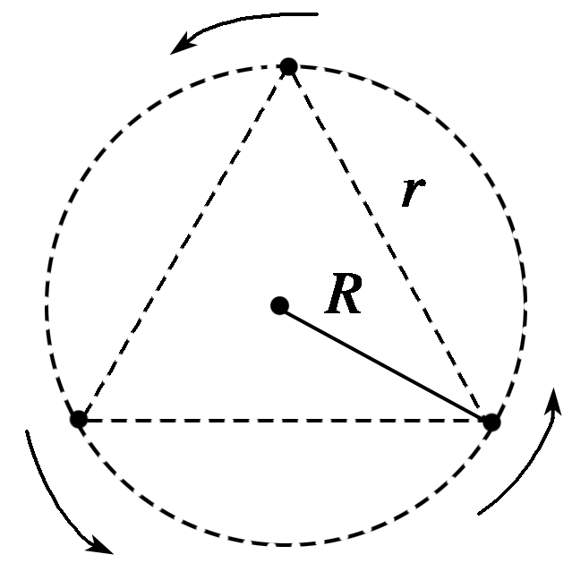

(1)中心星体受到其余三颗星体的引力大小相等，方向互成120°.

根据力的合成法则，中心星体受到其他三颗星体的引力的合力为零.

(2)对圆形轨道上任意一颗星体，根据万有引力定律和牛顿第二定律有：

*G*＋2*G*cos 30°＝*m*

*r*＝2*R*cos 30°

由以上两式可得三颗星体运动的线速度为*v*＝

三颗星体运动的周期为：*T*＝＝2π*R*

答案　(1)零　(2)　2π*R*



宇宙间存在一个离其他星体遥远的四星系统，其中有一种四星系统如图1所示，四颗质量均为*m*的星体位于正方形的四个顶点，正方形的边长为*a*，忽略其它星体对它们的引力作用，四颗星都在同一平面内绕正方形对角线的交点*O*做匀速圆周运动，万有引力常量为*G*，则(　　)

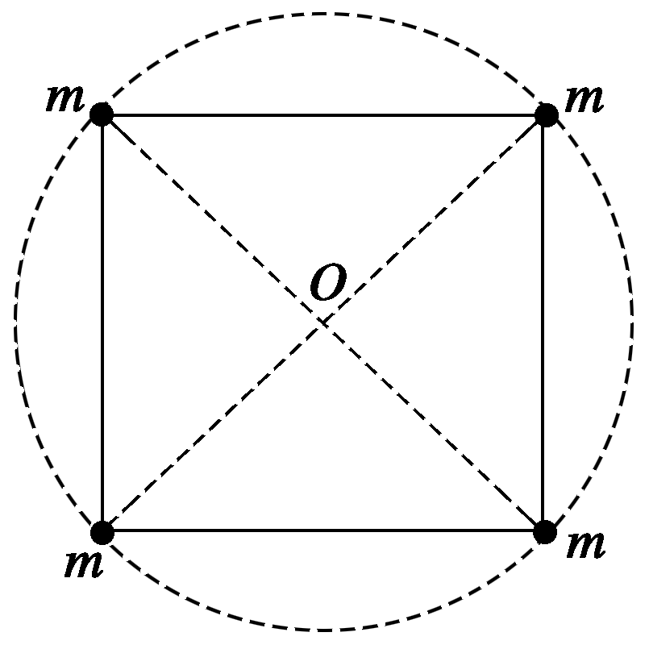

图1

A.每颗星做圆周运动的线速度大小为

B.每颗星做圆周运动的角速度大小为

C.每颗星做圆周运动的周期为2π

D.每颗星做圆周运动的加速度与质量*m*有关

答案　AD

解析　由星体均围绕正方形对角线的交点做匀速圆周运动可知，星体做匀速圆周运动的轨道半径*r*＝*a*

每颗星体在其他三个星体万有引力的合力作用下围绕正方形对角线的交点做匀速圆周运动，由万有引力定律和向心力公式得：

*G*＋2*G*cos45°＝*m*

解得*v*＝

周期为*T*＝＝2π

加速度*a*＝＝

故选A、D.